Group Assignment

বিষয়ঃ গ্রাফিতিতে রাজশাহী নগরী।

**উপস্থাপনায়ঃ**

**নামঃ** মোছা:নিশাত তাসনীম **আই.ডিঃ** ২৪১৩১১০৪৫

**নামঃ** সাদিয়া আক্তার মুনিয়া **আই.ডিঃ** ২৪১৩১১০৪৯

**স্থানঃ** ভদ্রা থেকে রুয়েট গেট পর্যন্ত।

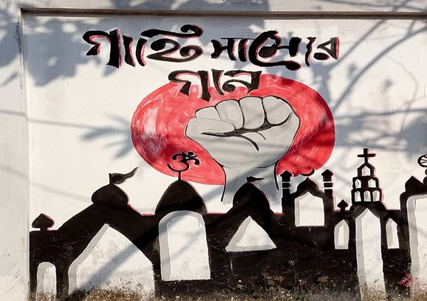 "গাহি সাম্যের গান" লাইনটি কাজী নজরুল ইসলামের "বিদ্রোহী" কবিতার অংশ, যা সাম্য ও বিদ্রোহের প্রতীক। ২০২৪ সালের জুলাই মাসে বাংলাদেশের বৈষম্যবিরোধী ছাত্র-আন্দোলনের সময়, এই কবিতা ও গান বিপ্লবীদের মধ্যে বিশেষ প্রেরণা জুগিয়েছিল। ছাত্র-জনতা রাজপথে নজরুলের কবিতা ও গান আবৃত্তি করে তাদের আন্দোলনকে শক্তিশালী করে তুলেছিল। এই আন্দোলনের সময়, "গায়ে সাম্যের গান" লাইনটি সমতাভিত্তিক সমাজ প্রতিষ্ঠার আকাঙ্ক্ষা ও শোষণমুক্তির প্রতীক হিসেবে ব্যবহৃত হয়েছিল। নজরুলের কবিতা ও গান আন্দোলনকারীদের মধ্যে উদ্দীপনা ও সাহস সঞ্চার করে, যা তাদের সংগ্রামে গুরুত্বপূর্ণ ভূমিকা পালন করে।

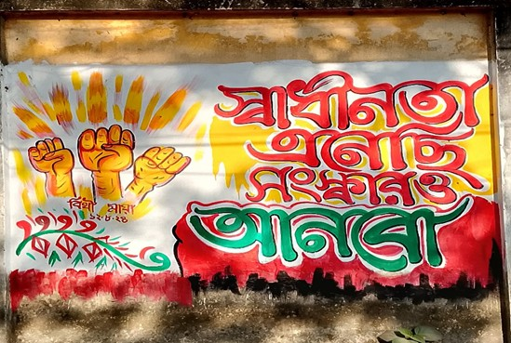"স্বাধীনতা এনেছে সংস্কারও আনবো" লাইনটি ২০২৪ সালের জুলাই মাসে বাংলাদেশের ছাত্র-জনতার অভ্যুত্থানের সময় ব্যবহৃত একটি স্লোগান, যা দেশের স্বাধীনতা ও সংস্কারের আকাঙ্ক্ষা প্রকাশ করে। এই অভ্যুত্থান, যা "জুলাই বিপ্লব" বা "জুলাই গণঅভ্যুত্থান" নামে পরিচিত, মূলত কোটা সংস্কার আন্দোলন থেকে উদ্ভূত হয়েছিল। ২০১৮ সালে শুরু হওয়া এই আন্দোলন ২০২৪ সালে সুপ্রিম কোর্টের রায়ের পর পুনরায় জোরদার হয়, যেখানে কোটা পদ্ধতি পুনর্বহাল করা হয়েছিল। সরকারের দমনমূলক পদক্ষেপের ফলে আন্দোলনটি সরকার পতনের দাবিতে রূপান্তরিত হয়। অবশেষে, প্রধানমন্ত্রী শেখ হাসিনা পদত্যাগ করে দেশত্যাগে বাধ্য হন, এবং নোবেল বি "স্বাধীনতা এনেছে সংস্কারও আনবো" লাইনটি ২০২৪ সালের জুলাই মাসে বাংলাদেশের ছাত্র-জনতার অভ্যুত্থানের সময় ব্যবহৃত একটি স্লোগান, যা দেশের স্বাধীনতা ও সংস্কারের আকাঙ্ক্ষা প্রকাশ করে। এই অভ্যুত্থান, যা "জুলাই বিপ্লব" বা "জুলাই গণঅভ্যুত্থান" নামে পরিচিত, মূলত কোটা সংস্কার আন্দোলন থেকে উদ্ভূত হয়েছিল।

"কারার ঐ লৌহ-কপাট" কাজী নজরুল ইসলামের একটি প্রখ্যাত কবিতা, যা শৃঙ্খল ভাঙার আহ্বান ও স্বাধীনতার আকাঙ্ক্ষা প্রকাশ করে। ২০২৪ সালের জুলাই মাসে বাংলাদেশের ছাত্র-জনতার অভ্যুত্থানের সময়, এই কবিতাটি আন্দোলনকারীদের মধ্যে বিশেষ প্রেরণা জুগিয়েছিল। নজরুলের এই কবিতা ও অন্যান্য রচনা সেই সময়ের আন্দোলনে অংশগ্রহণকারীদের মধ্যে উদ্দীপনা ও সাহস সঞ্চার করেছিল। এই অভ্যুত্থান, যা "জুলাই বিপ্লব" বা "জুলাই 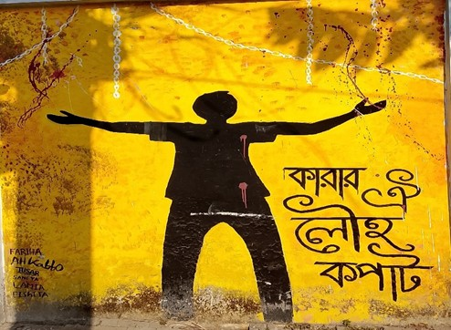গণঅভ্যুত্থান" নামে পরিচিত, বাংলাদেশের রাজনৈতিক ইতিহাসে একটি গুরুত্বপূর্ণ অধ্যায় হিসেবে বিবেচিত হয়। নজরুলের কবিতা ও গান সেই সময়ের আন্দোলনকারীদের মধ্যে প্রেরণার উৎস ছিল, যা তাদের সংগ্রামে গুরুত্বপূর্ণ ভূমিকা পালন করে।

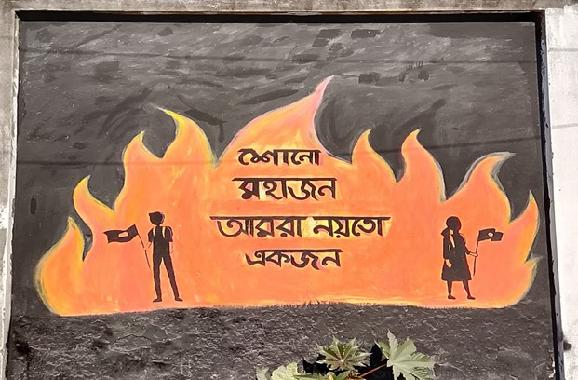 "শোনো মহাজন আমরা নয়তো একজন" লাইনটি বাংলাদেশের জনপ্রিয় গণসংগীত "নয়া দামান" থেকে নেওয়া, যা সাধারণ মানুষের ঐক্য ও সংগ্রামের প্রতীক। ২০২৪ সালের জুলাই মাসে বাংলাদেশের ছাত্র-জনতার অভ্যুত্থানের সময়, এই গানটি আন্দোলনকারীদের মধ্যে বিশেষ প্রেরণা জুগিয়েছিল। নজরুলের কবিতা ও গান সেই সময়ের আন্দোলনকারীদের মধ্যে উদ্দীপনা ও সাহস সঞ্চার করেছিল। এই অভ্যুত্থান, যা "জুলাই বিপ্লব" বা "জুলাই গণঅভ্যুত্থান" নামে পরিচিত, বাংলাদেশের রাজনৈতিক ইতিহাসে একটি গুরুত্বপূর্ণ অধ্যায় হিসেবে বিবেচিত হয়। নজরুলের কবিতা ও গান সেই সময়ের আন্দোলনকারীদের মধ্যে প্রেরণার উৎস ছিল, যা তাদের সংগ্রামে গুরুত্বপূর্ণ ভূমিকা পালন করে।

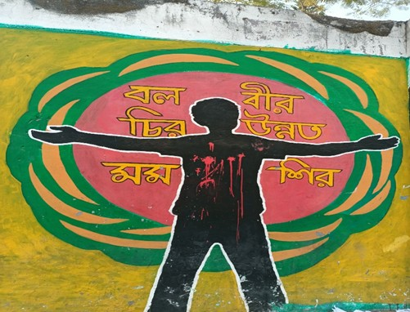 আবু সাঈদ ছিলেন রংপুরের বেগম রোকেয়া বিশ্ববিদ্যালয়ের একজন শিক্ষার্থী এবং ২০২৪ সালের কোটা সংস্কার আন্দোলনের সক্রিয় কর্মী। তিনি বিশ্ববিদ্যালয়ের সমন্বয়ক হিসেবে আন্দোলনে গুরুত্বপূর্ণ ভূমিকা পালন করেন। ১৬ জুলাই ২০২৪ সালে, আন্দোলন চলাকালে পুলিশের গুলিতে তিনি নিহত হন, যা তাকে আন্দোলনের প্রথম শহীদ হিসেবে পরিচিত করে। তার মৃত্যু দেশব্যাপী আন্দোলনকে আরও তীব্র করে তোলে, যা পরবর্তীতে "জুলাই-আগস্ট গণঅভ্যুত্থান" নামে পরিচিত। এই অভ্যুত্থানের ফলে তৎকালীন প্রধানমন্ত্রী শেখ হাসিনা পদত্যাগ করে দেশত্যাগে বাধ্য হন। আবু সাঈদের আত্মত্যাগের স্বীকৃতিস্বরূপ, তার গল্প এবং জুলাই-আগস্টের ছাত্র-জনতার অভ্যুত্থানের অধ্যায় নতুন পাঠ্যবইয়ে অন্তর্ভুক্ত করা হচ্ছে।

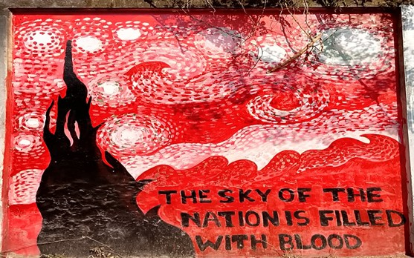 "The sky of the nation is filled with blood" বাক্যটি ২০২৪ সালের জুলাই মাসে বাংলাদেশে সংঘটিত গণঅভ্যুত্থানের সময়কার সহিংসতা ও রক্তপাতের প্রতীকী বর্ণনা। এই সময়ে, কোটা সংস্কার আন্দোলন থেকে উদ্ভূত ছাত্র-জনতার বিক্ষোভ সরকার কর্তৃক কঠোর দমন-পীড়নের সম্মুখীন হয়, যা "জুলাই গণহত্যা" নামে পরিচিত। ১৬ জুলাই থেকে ৫ আগস্ট পর্যন্ত চলা এই সহিংসতায় "The sky of the nation is filled with blood" বাক্যটি ২০২৪ সালের জুলাই মাসে বাংলাদেশে সংঘটিত গণঅভ্যুত্থানের সময়কার সহিংসতা ও রক্তপাতের প্রতীকী বর্ণনা। এই সময়ে, কোটা সংস্কার আন্দোলন থেকে উদ্ভূত ছাত্র-জনতার বিক্ষোভ সরকার কর্তৃক কঠোর দমন-পীড়নের সম্মুখীন হয়, যা "জুলাই গণহত্যা" নামে পরিচিত। ১৬ জুলাই থেকে ৫ আগস্ট পর্যন্ত চলা এই সহিংসতায় শত শত মানুষ নিহত ও হাজার হাজার আহত হন। সরকারি বাহিনী এবং ক্ষমতাসীন দলের সহযোগী সংগঠনগুলোর দ্বারা পরিচালিত এই দমন-পীড়ন দেশের আকাশকে রক্তাক্ত করে তোলে, যা উক্ত বাক্যের মাধ্যমে প্রকাশ পায়। মানুষ নিহত ও হাজার হাজার আহত হন। সরকারি বাহিনী এবং ক্ষমতাসীন দলের সহযোগী সংগঠনগুলোর দ্বারা পরিচালিত এই দমন-পীড়ন দেশের আকাশকে রক্তাক্ত করে তোলে, যা উক্ত বাক্যের মাধ্যমে প্রকাশ পায়।

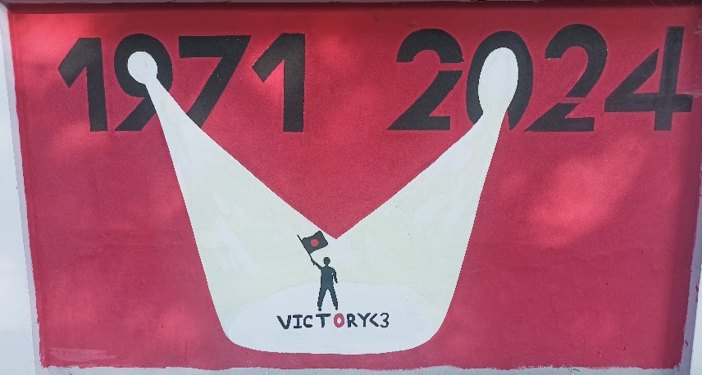 ১৯৭১ ও ২০২৪—উভয় বছরই বাংলাদেশের স্বাধীনতার ইতিহাসে গুরুত্বপূর্ণ, যদিও তাদের প্রেক্ষাপট ভিন্ন। ১৯৭১ সালে বাংলাদেশ পাকিস্তানের শাসন থেকে মুক্তির জন্য একটি রক্তক্ষয়ী মুক্তিযুদ্ধের মাধ্যমে স্বাধীনতা অর্জন করে। এটি ছিল বাহ্যিক দখলদার শক্তির বিরুদ্ধে স্বাধীনতার লড়াই, যেখানে লক্ষাধিক মানুষ শহীদ হন এবং দেশের জনগণ সর্বাত্মকভাবে ঐক্যবদ্ধ হয়ে লড়াই করে বিজয় অর্জন করে। অন্যদিকে, ২০২৪ সালের গণঅভ্যুত্থান মূলত স্বৈরাচারী শাসনের বিরুদ্ধে গণতান্ত্রিক স্বাধীনতার দাবি নিয়ে গড়ে ওঠে। এই সময়, জনগণের ভোটাধিকার, বাকস্বাধীনতা এবং ন্যায়বিচারের দাবিতে ব্যাপক ছাত্র ও জনবিক্ষোভ শুরু হয়, যা সরকারের কঠোর দমন-পীড়নের সম্মুখীন হয়। সংক্ষেপে, ১৯৭১ সালের সংগ্রাম ছিল এক জাতির বিরুদ্ধে অন্য জাতির শাসন থেকে মুক্তি পাওয়ার লড়াই, আর ২০২৪ সালের আন্দোলন ছিল জনগণের নিজেদের রাষ্ট্রীয় স্বাধীনতা ও গণতান্ত্রিক অধিকার পুনরুদ্ধারের জন্য লড়াই।য়ার লড়াই, আর ২০২৪ সালের আন্দোলন ছিল জনগণের নিজেদের রাষ্ট্রীয় স্বাধীনতা ও গণতান্ত্রিক অধিকার পুনরুদ্ধারের জন্য লড়াই।

**উপস্থাপনায়ঃ**

